УПРАВЛЕНИЕ ОБРАЗОВАНИЯ АДМИНИСТРАЦИИ ВЕЛИКОУСТЮГСКОГО МУНИЦИПАЛЬНОГО ОКРУГА ВОЛОГОДСКОЙ ОБЛАСТИ
МУНИЦИПАЛЬНОЕ БЮДЖЕТНОЕ ОБРАЗОВАТЕЛЬНОЕ УЧРЕЖДЕНИЕ ДОПОЛНИТЕЛЬНОГО ОБРАЗОВАНИЯ
«ЦЕНТР ДОПОЛНИТЕЛЬНОГО ОБРАЗОВАНИЯ»

Конспект занятия по дополнительной общеобразовательной общеразвивающей программе технической направленности
«Мобильная разработка»

«Разработка мобильного приложения “Открытка “С Новым Годом!”»

Возраст обучающихся: 12 – 15 лет

Автор-составитель:
Близникевич Яна Алексеевна, педагог
дополнительного образования
технической направленности

г. Великий Устюг
2024 год
Конспект занятия по дополнительной общеобразовательной общеразвивающей программе
«Мобильная разработка»

Тема: Разработка мобильного приложения «Открытка “С Новым годом!”».
Цель: знакомство с визуальной средой программирования MIT App Inventor через разработку мобильного приложения «Открытка “С Новым годом!”».
Задачи:
Образовательные:
знакомить обучающихся с основными компонентами визуальной среды программирования MIT App Inventor;
знакомить обучающихся с принципами программирования компонентов в визуальной среде программирования MIT App Inventor;
создавать простейшие мобильные приложения.
Развивающие:
развивать познавательный интерес к созданию мобильных продуктов;
развивать мышление, внимание у обучающихся.
Воспитательные:
воспитывать культуру общения у обучающихся;
воспитывать самостоятельность у обучающихся.
Тип занятия: получение новых знаний.
Методы обучения: словесный (беседа, рассказ, объяснения), практический (создание дизайна и программирование).
Время реализации занятия: 30 минут.
Материально-техническое обеспечение занятия: ноутбуки (8 шт.), планшеты (8 шт.), телевизор.
Методическое обеспечение занятия: мультимедийная презентация (прил.1), карточки для игры «правда/ложь» (прил. 2), материалы для рефлексии (прил. 3).
Форма работы: фронтальная, индивидуальная.
Педагогические технологии: здоровьесберегающая, информационно-коммуникативная, игровая, сотрудничества.
Планируемые результаты:
Личностные
развитие мышления, внимательности, памяти, дисциплинированности;
умение вести диалог;
интерес к учебно-познавательной деятельности.
Предметные
знакомство с компонентами режима «Дизайнер» визуальной среды программирования MIT App Inventor;
знакомство с группами Блоков режима «Блоки» визуальной среды программирования MIT App Inventor;
Метапредметные
умение контролировать и корректировать учебную деятельность;
умение ставить и формулировать для себя цели действий, прогнозировать результаты, анализировать их.

Литература:

- Ливинец, М.А. Программирование мобильных приложений в MIT App Inventor / М.А. Ливинец. – М. : – 100 с.
- Методическое пособие «Реализация дополнительной общеобразовательной программы по тематическому направлению «Мобильная разработка» с использованием оборудования центра цифрового образования детей «IT-куб», под ред. С. Г. Григорьева, Москва, 2021.
- Мобильные приложения своими руками: сайт. – URL: http://idilettante.ru/category/mobilnye-prilozeniya/ (дата обращения: 18.11.2024).
- MIT App Inventor. Ресурсы: сайт. – URL: https://appinventor.mit.edu/explore/resources.html (дата обращения: 18.11.2024)

Ход занятия

№ | Этап | Время  (в мин) | Деятельность учителя | Деятельность ученика | Средства обучения
1 | Организационный | 1 мин | - Добрый день, ребята! Меня зовут Близникевич Яна Алексеевна, я педагог дополнительного образования Центра дополнительного образования по программе «Мобильная разработка». | Приветствуют педагога | Ноутбук педагога, телевизор
2 | Мотивационный | 1 мин | - Мобильная разработка – это очень популярное направление, поскольку в настоящее время практически не осталось людей, которые бы не пользовались мобильными устройствами. Это в свою очередь увеличивает рост спроса на мобильные приложения. | Слушают педагога | Ноутбук педагога, телевизор
3 | Постановка проблемы | 2 мин | Как вы думаете, ребята, создавать мобильные приложения – это сложно? Хотелось бы вам побывать в роли разработчиков? | Отвечают на вопросы педагога да/нет | Ноутбук педагога, телевизор
4 | Постановка темы занятия | 2 мин | - Отлично! Я очень рада, ведь сегодня у вас есть уникальная возможность попробовать себя в разработке мобильных продуктов.  Знания, которые вы получите сегодня на занятии, безусловно, будут полезны вам в будущем. Ведь разработка мобильных приложений позволяет познакомиться вам с основами программирования, проявить свою креативность, а также научиться выражать свои мысли через цифровые технологии.  - Ребята, осталось совсем немного до самого волшебного праздника в году. Что это за праздник?  - Конечно, Новый год. На Новый год принято дарить подарки, радовать своих родных и близких. Вот и мы сегодня с вами разработаем небольшую открытку к этому замечательному празднику.  - Открытка будет выглядеть следующим образом: она содержит фон со снежинками, изображение Деда и Мороза и кнопку, нажав на которую вы услышите поздравление с наступающим Новым годом. | Отвечают на вопросы педагога  - Новый год | Ноутбук педагога, телевизор
5 | Этап открытий, получение новых знаний | 6 мин | - Прежде, чем приступить к разработке мобильного приложения, необходимо вспомнить правила поведения в компьютером классе. Для этого предлагаю вам сыграть в игру «Правда/ложь».  - У вас на столах лежат карточки со словами «Правда» и «Ложь». Сейчас я буду вам зачитывать различные действия, которые можно и нельзя делать в компьютерном классе. Послушайте внимательно, и определите, истинно это выражение или ложно. Вам понятны правила? Отлично!  - Можно начинать работу без разрешения педагога (ложь).  - Нельзя близко наклоняться к монитору, сутулиться (правда).  - Нельзя шуметь, отвлекаться самому и отвлекать товарищей от занятия посторонними разговорами (правда).  - Во время работы за компьютером можно открывать в соседних вкладках игры и играть в них (ложь).  - Всё, верно, молодцы! Сейчас мы можем приступить к разработке нашего приложения.  (у ребят на столах стоят ноутбуки, открыты браузеры со средой MIT App Inventor)  - Разработка мобильных приложений осуществляется в среде MIT App Inventor. Это визуальная среда разработки ANDROID приложений, не требующая от пользователя знаний языков программирования.  - Разработка мобильного приложения происходит в 2 этапа. Первый этап – проектирование интерфейса (то, как будет выглядеть наше приложение). Второй этап – программирование компонентов приложения (то, как они будут себя вести).  - Сейчас мы находимся в окне «Дизайнер», где нам необходимо создать внешний вид нашего приложения. Интерфейс для создания дизайна проекта состоит из следующих компонентов: палитра (группы компонентов будущего приложения, просмотр (экран нашего приложения), компоненты (список компонентов, используемых в приложении), а также свойства (свойства компонентов). | Слушают педагога, изучают теоретический материал, повторяют технику безопасности | Ноутбуки, телевизор, карточки со словами «Правда» и «Ложь»
6 | Практическая работа по созданию дизайна приложения | 11 мин | - Для того, чтобы добавить компонент на экран, нам необходимо нажать на него левой кнопкой мыши и перетащить (зажав мышкой) на экран. Давайте попробуем добавить компонент «Кнопка».  - Отлично. Обратите внимание среди списка компонентов сейчас отображается не только Screen1 (наш экран), но и «Кнопка1» (кнопка, которую мы только что добавили в наше приложение).  - Давайте добавим компонент «Изображение».  - Открытка наша будет не простая, а музыкальная. При нажатии на кнопку Дед Мороз произнесет поздравление с наступающим праздником.  - Чтобы добавить в приложение возможность поздравления, нам необходимо добавить компонент «Звук». Для этого листнем вниз экран и раскроем раздел «Медиа», добавим компонент «Звук».  - Все необходимые компоненты мы добавили, сейчас нам необходимо поработать с внешним видом нашего приложения. Для начала нажмем на компонент Screen1 и изменим фон, для этого необходимо нажать на свойство «Фоновый рисунок» и из выпадающего списка выбрать «Fon».  - Далее нажмем на компонент «Изображение». Для начала изменим его размеры, укажем ширину и высоту в 300 пикселей. Также нам необходимо загрузить изображение Деда Мороза в наше приложение. Для этого нам необходимо в свойстве «Изображение» выбрать файл «dedmoroz».  - Далее нажмем на компонент «Кнопка1». Предлагаю вам изменить цвет кнопки, для этого необходимо нажать на черный квадрат и выбрать ваш любимый цвет. Также нам необходимо изменить свойство «Текст». Напоминаю, что та фраза, которая указана в этом свойстве, отображается на нашем экране. Предлагаю на нашей кнопке написать «Поздравить».  - Далее нажмем на компонент «Звук». Мы добавили данный компонент для того, чтобы он отображал поздравление Дедушки Мороза, поэтому нам необходимо указать источник (звук, который будет воспроизводиться). Нажмём на свойство «Источник» и из выпадающего списка выберем файл «»zvuk.mp3» | Слушают педагога, отвечают на вопросы, создают дизайн мобильной игры | Ноутбуки, телевизор
7 | Физминутка | 1 мин | - Отлично, но прежде, чем приступить к программированию нашего приложения, предлагаю немного отдохнуть и выполнить небольшую гимнастику для глаз. Это простой и эффективный способ позаботиться о своем зрении при работе за компьютером.  - Для начала давайте зажмурим наши глаза на пару секунд. Отлично. А сейчас посмотрим вверх, вниз, вправо и влево, а потом снова вверх, вниз, вправо и влево. Отлично. А сейчас быстро-быстро поморгаем.  Снова закроем глаза на пару секунд, открываем. Немного отдохнули, готовы дальше заниматься? | Выполняют физминутку (гимнастику для глаз)
8 | Практическая работа по программированию | 7 мин | - Следующим этапом в разработке мобильных приложений выступает программирование. Для того, чтобы открыть окно программирования, нам необходимо нажать на кнопку «Блоки» в правом верхнем углу.  - Мы перешли в окно программирования, где будет составляться код нашей программы. Здесь представлена область программирования и блоки, с помощью которых мы и будем составлять программу.  - Здесь мы можем видеть встроенные блоки и компоненты, которые мы добавили в приложение.  - Давайте вместе подумаем, как работает наше приложение?  - Верно. Мы нажимаем на кнопку и появляется звук поздравления Деда Мороза.  - Для того, чтобы запрограммировать какой-либо компонент, нам необходимо на него нажать. Когда появляется поздравление?  - Верно, когда мы нажимаем на кнопку, значит нам необходимо запрограммировать действие нашей кнопки.  - Мы видим различные варианты действий: «Когда кнопка щелчок», «когда кнопка в фокусе», «когда кнопка долгое нажатие», «когда кнопка потерян фокус», «когда кнопка провести вниз» и «когда кнопка провести вверх». Скажите, какое из этих действий похоже на обычное нажатие?  - Верно, «когда кнопка щелчок». Давайте нажмем левой кнопкой мыши на этот блок и добавим его на наш экран.  - Отлично. Что происходит после того, как мы нажали на кнопку?  -Верно. В каком из компонентов находится звук поздравления?  - Верно, в компоненте «Звук». Нажимаем на компонент «Звук». Скажите, что нам необходимо сделать со звуком: пауза, проиграть, возобновить или остановить?  - Верно, проиграть. Добавим это действие в наш блок.  - Сейчас предлагаю протестировать нашу небольшую игру на планшете. Возьмем планшеты, разблокируем, откроем приложение «MIT App Inventor» (с божьей коровкой на иконке). На ноутбуках нажимаем вверху экрана кнопку «Подключиться» и выбираем «Помощник AI». На экране появляется QR-код, сканируем его с помощью планшетов, нажимаем «scan QR code». | Слушают педагога, отвечают на вопросы, программирую блоки, тестируют получившееся приложение на планшетах.  - Когда пользователь нажимает на кнопку, то появляется поздравление от Деда Мороза.  - Когда нажимаем на кнопку.  - Щелчок.  - Появляется поздравление от Деда Мороза.  - Проиграть. | Ноутбуки, телевизор, планшеты
9 | Заключительный этап (рефлексия + обратная связь) | 2 мин | - Наше занятие подходит к концу. Сегодня на занятии мы, ребята, познакомились с основными компонентами среды разработки MIT App Inventor, поговорили о режимах «Дизайнер» и «Блоки», а также создали своё небольшое приложение.  - Поделитесь, пожалуйста, вашим мнением. Понравилось ли вам занятие? Что нового вы узнали сегодня? Может, что-то для вас стало открытием. Что у вас получилось и что не получилось? Скажите, как вы считаете сейчас, сложно ли создавать мобильные приложения?  - Отлично! Я очень рада, что занятие вам понравилось, вам было интересно и увлекательно, а многие из вас изменили мнение о том, что создавать мобильные приложения - это не сложно.  - При выходе из кабинета обратите внимание, что на доске представлен Дед Мороз, но его мешок для подарков совсем пустой. Предлагаю вам заполнить этот мешок подарками для детей. У вас на столах лежат подарки трех цветов: зеленые, желтые и красные. Если Вам занятие понравилось, у вас все получилось, поделитесь зеленым подарков, если занятие вам понравилось, но получилось не всё, поделитесь желтым подарком, если на занятии вам было неинтересно и у вас не получилось создать открытку, поделитесь красным подарком.  - Благодарю вас за активную работу. До новых встреч! | Отвечают на вопросы, анализируют свою деятельность | Экран, материал для рефлексии

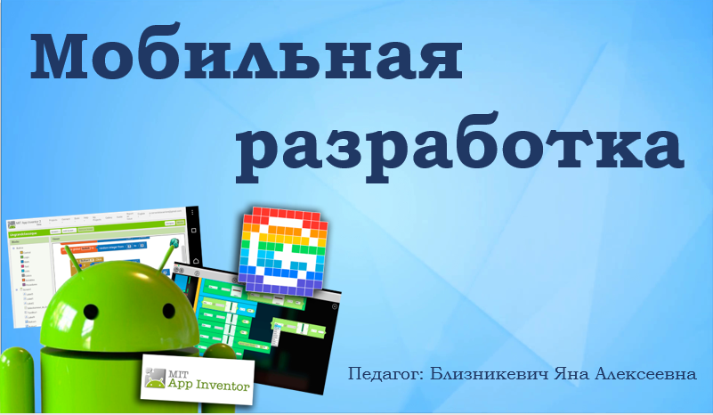
Приложение 1



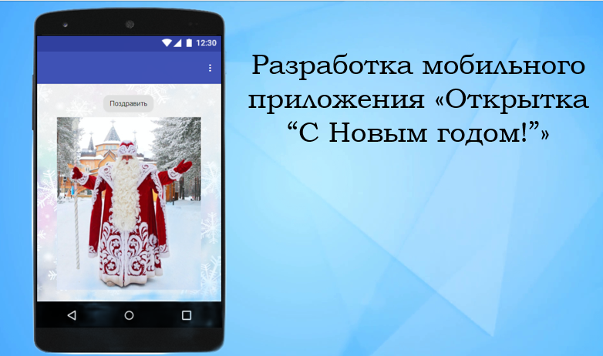

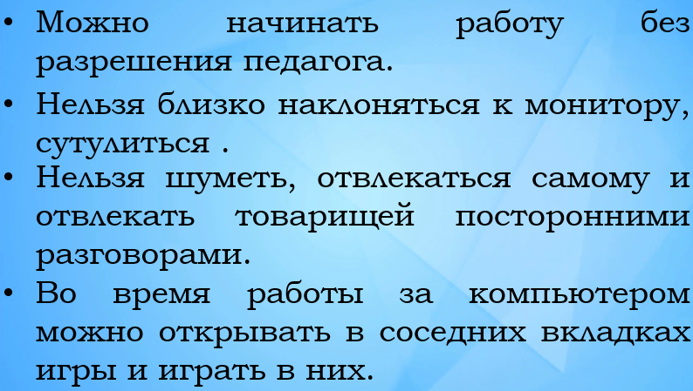

Приложение 2



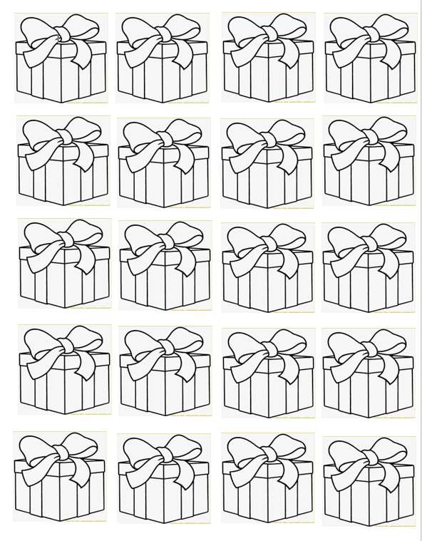
Приложение 3





